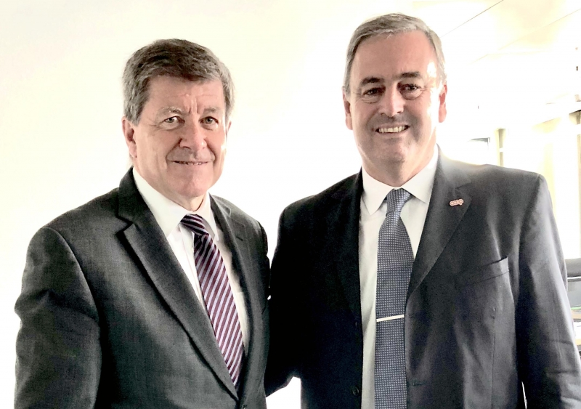

ICA Başkanı Ariel Guarco
ILO Genel Direktörü Guy Ryder ile görüştü
9 Mayıs 2018 tarihinde Uluslararası Çalışma (ILO) Genel Direktörü Guy Ryder ile Uluslararası Kooperatifler Birliği (ICA) Başkanı Ariel Guarco, Cenevre’de ILO Genel Merkezinde bir araya gelerek iki örgütün tarihsel bağlarına dayalı olarak sürdürülen ilişkilerini daha da geliştirmeyi konuştular.
İki örgüt halihazırda şu ortak konularda çalışmalarını sürdürüyorlar:
- Kooperatiflerin ve sosyal ve dayanışma ekonomisini ilgilendiren yasa ve politikaların reforme edilmesi,
- Kayıtdışı ekonominin işçi, üretici ve hizmet kooperatifleri yolu ile kayıt altına alınması,
- Göçmenler, mülteciler ve bakım hizmetlerinin sosyal kooperatifler olarak desteklenmesi,
- Genç ve kadın istihdamının ve geçimlerine dönük faaliyetlerinin kooperatifler yoluyla güçlendirilmesi
- Daha adil ve sürdürülebilir dağıtım kanalları için kooperatiften kooperatife ticaretin genişletilmesi,
- Kooperatif istatistikleri konusunda uluslararası standartlar geliştirilmesi (20. Uluslararası Çalışma Konferansının gündeminde),
- İşletmelerin yeniden yapılandırılmasın sürecinde işçi kooperatifleri yolu ile istihdamın ve işlerin korunması
İşbirliğinin daha ileri götürülmesi amacıyla örgütler arasında imzalanmış mevcut İyi Niyet Anlaşmasının (MOU) işin ve istihdamın geleceği (Future of Work) çerçevesinde güncellenmesi konusunda da fikir birliğine varıldı. Yeni MOU’nun somut faaliyetleri içerecek bir eylem planı ile desteklenmesi ve şu konuları kapsaması bekleniyor:
- Adil İş (Decent Work) ve ekonomik büyüme ile ilgili 8 No.lu Sürdürülebilir Kalkınma Hedefi konusundaki çalışmaların yoğunlaşması
- Kooperatiflerin Adil İş konusundaki çalışmalarının güçlendirilmesi
- Küresel dağıtım kanallarında Adil İş’in daha da ileri götürülmesi
- Hükümetler ve sendikalar ile işbirliği yapılarak sahte (uydurma) kooperatifler kurulmasının önüne geçilmesi
- Mevcut Adil İş yöntemlerinin ve araçlarının kullanılarak kooperatiflerin kapasitelerinin güçlendirilmesi.
Güncellenecek MOU, ILO’nun yüzüncü kuruluş yılı olan 2019’da imzalanacak ve uygulamaya konulacak.

